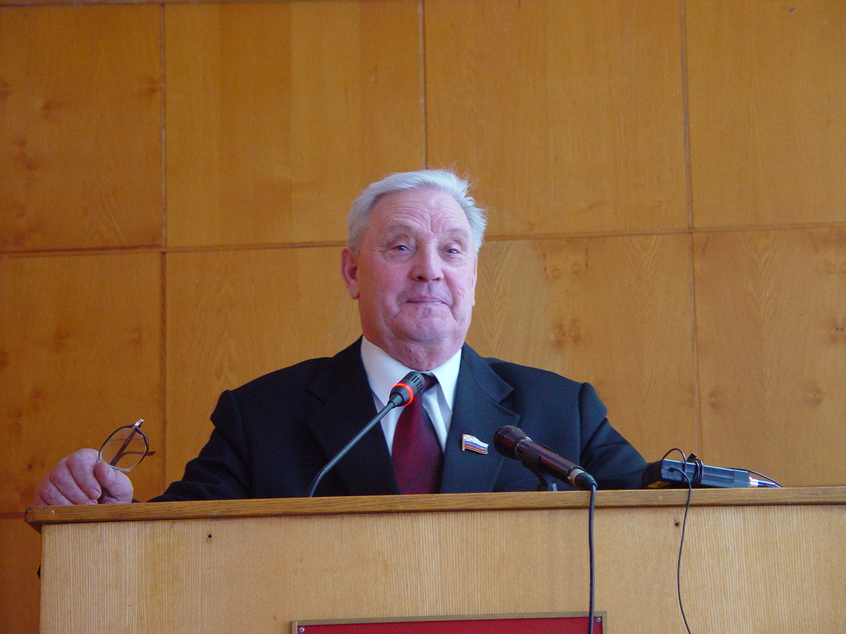

Виктор Иванович Жиганов

Виктор Иванович Жиганов родился 24 сентября 1940 года в селе Отказном Советского района. Через полгода семья была вынуждена переехать в село Алексеевское Благодарненского района, где Виктор Иванович пошел в школу. В 1949 году переехал с матерью и сестрой на жительство в зерносовхоз «Ставропольский». Мать Александра Прокофьевна была женщиной мудрой, трудолюбивой. На собственном примере знатная доярка и телятница показывала детям, что только добросовестный труд является залогом успеха в жизни. Здесь Виктор Иванович получил и трудовую закалку, и воспитание, и многое другое, что так помогло ему в дальнейшем.
Трудовая деятельность В.И.Жиганова началась в 1955 году. Он работал прицепщиком, рабочим и механизатором хозяйства.
После окончания службы в рядах Советской армии Виктор Иванович возвратился в зерносовхоз Ставропольский, где в течение 7 лет работал трактористом, комбайнером, совмещая работу с учебой в вечерней школе.
В 1969 году Виктор Иванович был направлен Благодарненским РК КПСС на учебу в Ставропольскую Советско-партийную школу. По окончании учебы работал инструктором Благодарненского РК КПСС, управляющим отделением зерносовхоза Ставропольского. В 1972 году В.И.Жиганов был назначен секретарем парткома совхоза «Каменнобалковский». В 1977 году он окончил Ставропольский сельскохозяйственный институт, уже в 1980 году впервые был избран депутатом районного Совета народных депутатов. В январе 1981 года В.И.Жиганов становится директором совхоза «Каменнобалковский», где трудится по настоящее время.
Виктор Иванович твердо стоит на позиции, что возрождение России начнется с возрождения села. Возглавляемое им сельскохозяйственное предприятие АОЗТ «Каменнобалковское», вот уже 22 года является передовиком производства сельскохозяйственной продукции Благодарненского района. В поселке имеется газ, вода, асфальтовые дороги и тротуары, ведется строительство жилья, которое выделяется рабочим хозяйства бесплатно, обновляется сельскохозяйственная техника. Высокие технологии в растениеводстве позволяют получать ежегодно урожай зерновых до 35 центнеров с гектара, держатся высокие показатели в животноводстве.

Стоит отметить, что лицензия под № 1, выданная Министерством сельского хозяйства и продовольствия РФ на право разведения, выращивания и продажи овец, по праву принадлежит АОЗТ «Каменнобалковское», так как выращенные в хозяйстве овцы вот уже 5 лет становятся чемпионами России по породе «советский меринос».
Огромная заслуга в этом директора В.И.Жиганова. ведь он является требовательным и заботливым руководителем, с уважением и пониманием относится к нуждам селян и жителей района. Виктор Иванович Жиганов на практике осуществляет и защищает право на отдых, бесплатное обучение и медицинское обслуживание, коллективный труд.
С 1990 года по 1993 год Виктор Иванович был депутатом Верховного Совета РСФСР. С 1997 года Виктор Иванович дважды избирался депутатом государственной Думы Ставропольского края. За годы работы в Ставропольской Думе им сделано немало. Через Думу и правительство края Виктору Ивановичу удалось добиться выделения средств на завершение строительства пристройки к Бурлацкой средней школы и автобусов для общеобразовательных школ сел Александрии и Каменной Балки. Он способствовал увеличению выделения средств на капитальный ремонт общеобразовательных и детских учреждений Благодарненского и Новоселицкого районов. Проложена дорога Новоселицкое – Падинское. Были выделены средства на завершение Журавской компрессорной нефтеперерабатывающей установки, им оказана помощь медицинской части хутора Жуковского.
Виктор Иванович помогает и оказывает поддержку комплексному центру социального обслуживания населения, районной больнице, стоматологической поликлинике, обществу инвалидов, районному музею, обществу охраны памятников истории и культуры, районной библиотеке. Уже вошло в традицию, что депутат государственной Думы Ставропольского края оказывает спонсорскую помощь Благодарненскому социально- реабилитационному центру для несовершеннолетних «Гармония»,
гражданам, оказавшимся в трудной жизненной ситуации. В.И.Жиганов регулярно принимает участие в мероприятиях, проводимых в Благодарненском и Александровском районах, будь
то юбилей села или школы. Он работает в тесной связи с органами местного самоуправления, и практически нигде не появляется без подарков. Виктор Иванович всегда находит время и возможность разделить с людьми радость, поддержать напутственным словом, а подарки – становятся хорошим подспорьем для материально-технической базы учреждений образования или культуры. Не быть равнодушным ко всему происходящему, работать на совесть и жить заботами и интересами людей – вот главное кредо Виктора Ивановича. Его отличают порядочность, принципиальность, благородство, умение найти контакт с людьми различных возрастов, национальностей, вероисповеданий, социальных статусов. К нему обращаются не только за помощью, но и за советом.
За трудовые успехи Жиганов В.И. награжден Орденом Ленина и Орденом Знак Почета, имеет звания «Заслуженный работник сельского хозяйства». В 2005 году В.И.Жиганов был награжден орденом «За заботу о могуществе России» Евроазиатской международной академии стратегии бизнеса и качества имени Екатерины Великой.

Решением Благодарненской городской Думы от 10 сентября 2002 года № 49 «О присвоении звания «Почетный гражданин города Благодарный» Виктору Ивановичу Жиганову присвоено звание «Почетный гражданин города Благодарного».
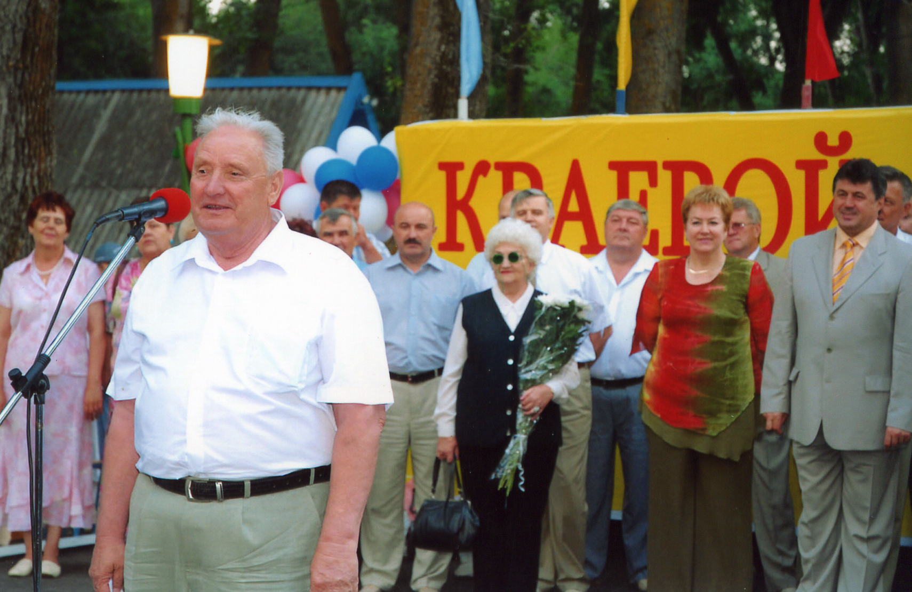

38 38 краевой слет ученических производственных бригад.«Золотой колосок»,26 июня 2006г

